安装完插件后仍提示请安装控件，下载控件
一、条件：用户工具中证书是有的
原因：浏览器并未识别到证书/阻止了证书。
解决方案：
- 打开浏览器，internet选项->常规->删除->去掉保留收藏夹网站数据的勾选，其余全部勾选->删除，切换到内容，清除SSL状态
- 清除该浏览器本身的缓存（以edge浏览器为例：（1）打开浏览器，点击如下

（2）选择设置，清除浏览数据
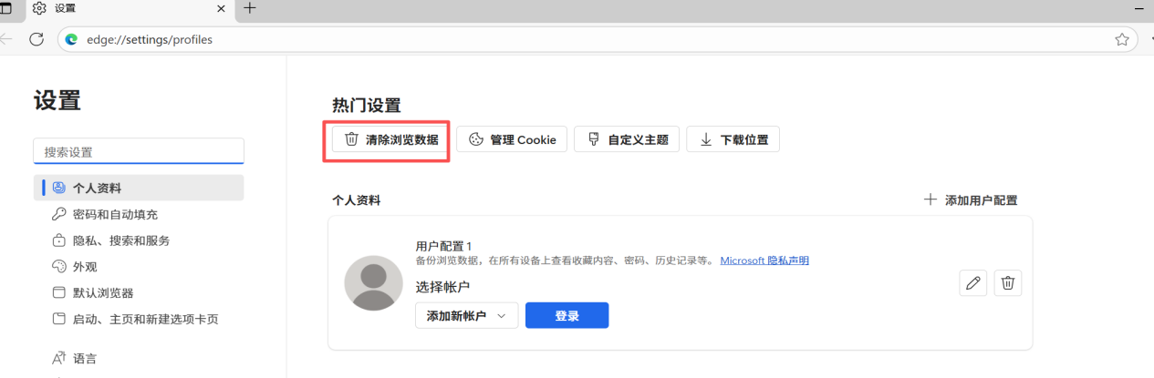
- 勾选，点击立即清除。
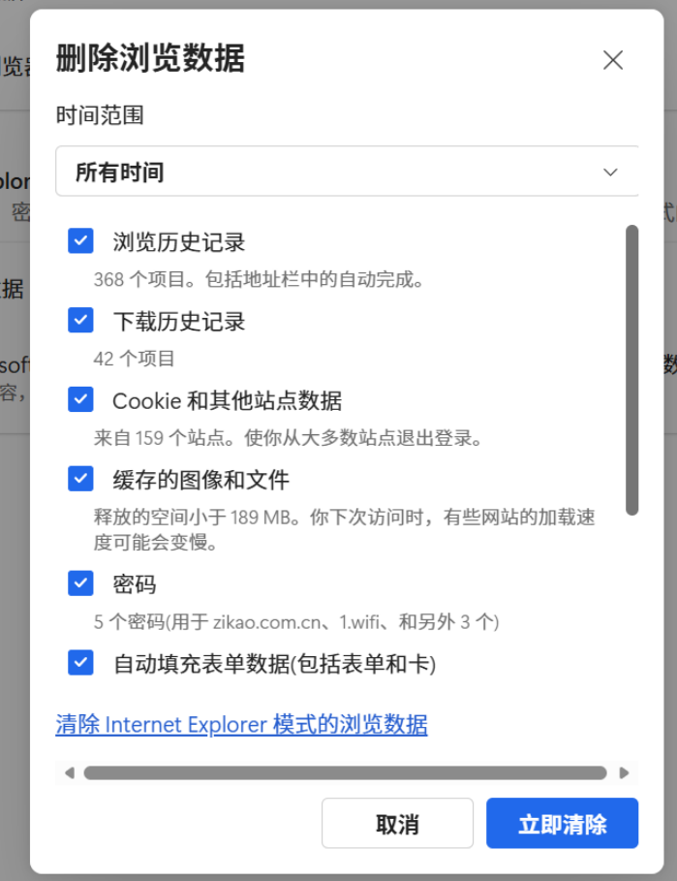
）。
- 重启浏览器，重新进入网银系统，浏览器弹出的提示点允许。
（一般情况前三步就能解决）
- 如果以上三条还是不行，联系010-65675280/010-65675290

二、条件：用户工具中证书是空的
原因：电脑不识别ukey
解决方案：以管理员身份重装网银驱动

